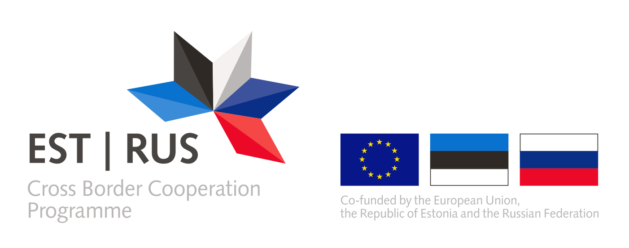
For reference, not for fill-in!!!
Для справки, не для заполнения!!!
ANNEX 15/ ПРИЛОЖЕНИЕ 15

<To be filled on the official letterhead of the organisation>/<Заполняется на официальном бланке>
<Is to be filled by all partner organizations participating in the project, including the Applicant>/<Заполняется всеми организациями партнерами Проекта, включая Заявителя>
Delete the grey highlighted lines after filling!/ После заполнения удалите поля, выделенные серым

EVIDENCE OF OWNERSHIP OR ACCESS TO THE LAND/ форма, подтверждаюшая наличие ПРАВОУСТАНАВЛИВАЮЩего ДОКУМЕНТа НА ЗЕМЛЮ/СТРОЕНИЯ ИЛИ ДОСТУПА К НИМ
Title of the project/ Название проекта
Name of the legal entity applying for funding as a partner in original and English languages/ Наименование юридического лица, которое подает заявку на финансирование в качестве партнера на языке оригинала и на английском языке
The applicant/ partner, <insert the title of the Applicant/partner organization>represented by the undersigned, being the authorised signatory of the applicant/partner, hereby provides following evidence (s) of ownership or access to the land there the project <name of the project> infrastructure component will take place/ Заявитель/партнёр<название организации заявителя/партнёра>, представленный нижеподписавшимся лицом, являющимся уполномоченным лицом заявителя/партнера, настоящим предоставляет следующие ПРАВОУСТАНАВЛИВАЮЩИЕ ДОКУМЕНТЫ НА ЗЕМЛЮ/СТРОЕНИЯ ИЛИ ДОСТУПА К НИМ, на котором находится проект <наименование проекта> :

Name and position of the signatory
Location
Date of signature
Signature and stamp

